Лабораторная работа № 8_1
Однофакторный дисперсионный анализ.
(Тюрин Ю.Н., Макаров А.А Статистический анализ опытных данных на компьютере. – М.:ИНФРА-М, 1998)

I. Результаты наблюдений составляют независимых выборок, полученных из нормально распределенных генеральных совокупностей:
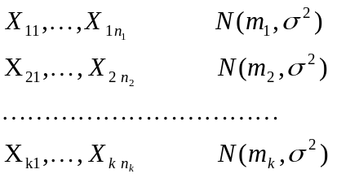
Введем выборочные средние: 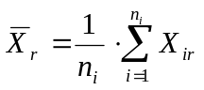, где 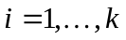
Общее выборочное среднее: 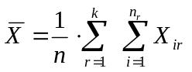, где 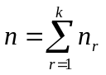
Справедлива формула: 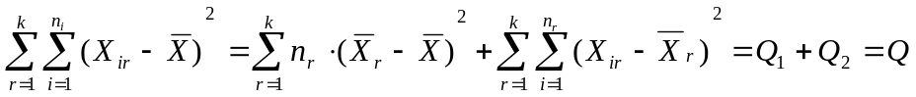

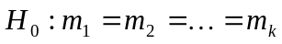
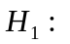отрицание нулевой гипотезы
Статистика 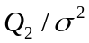 распределена по закону хи-квадрат с 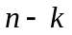 степенями свободы
При условии справедливости нулевой гипотезы статистика 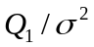 распределена по закону хи-квадрат с 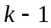 степенью свободы, тогда
статистика
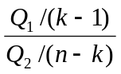 распределена по закону Фишера с 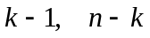 степенями свободы
При справедливости альтернативной гипотезы статистика имеет тенденцию принимать большие значения, так как числитель в среднем оказывается больше, чем при справедливости нулевой гипотезы.

II. Метод линейных контрастов.
Если нулевая гипотеза отклоняется, то требуется определить, какие именно группы имеют значимое различие средних. Линейный контраст 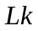 определяется как линейная комбинация
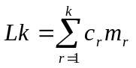,
где 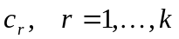 - задаваемые константы, причем 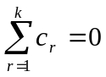
Оценка линейного контраста имеет следующий вид:

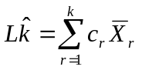,
оценка дисперсии 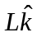 вычисляется по формуле:

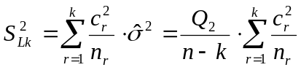
Границы доверительного интервала для имеют вид:
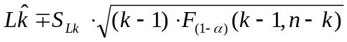
Ниже в примере рассмотрено применение контрастов для проверки гипотез. Нулевая гипотеза для контраста принимается, если ноль содержится в доверительном интервале
(речь идет о гипотезе 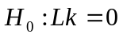)
(метод Шеффе):
Для любой совокупности векторов 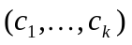вероятность одновременного выполнения неравенств
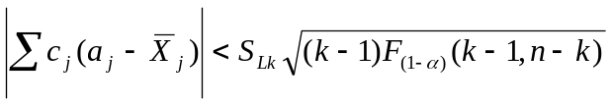
не меньше 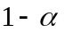.
III. Задание. Провести однофакторный дисперсионный анализ приведенных данных. При необходимости применить метод линейных контрастов.
1) Табл. 5
Условия хранения | Содержание влаги, %
1 | 10,1 7,3 5,6 6,2 8,4 8,1 8,0 7,6 5,3 7,2
2 | 11,7 12,2 11,8 7,8 8,9 9,9 12,4 11,0 10,3 13,8 10,5 9,8 9,1
3 | 10,2 12,0 8,8 8,7 10,5 11,0 9,1

На уровне значимости 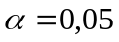 проверить гипотезу о том, что условия хранения продукта не оказывают влияния на содержание влаги. Все вычисления проведите в Excel сами, а потом проверьте в пакете анализа.
Если нулевая гипотеза будет отклонена, то при двусторонних альтернативах проверьте гипотезы:
.
Примените линейные контрасты:
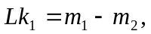(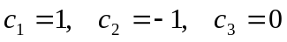),
Гипотеза 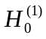принимается, если ноль содержится в доверительном интервале для первого контраста, в противном случае отклоняется. Аналогично проверьте все остальные гипотезы.
2) Найдите в интернете данные для решения нескольких задач по теме.
3) Сделайте выводы.
4) Подготовьте подробный отчет по пунктам 1 и 2.

